Пуговицы
1.
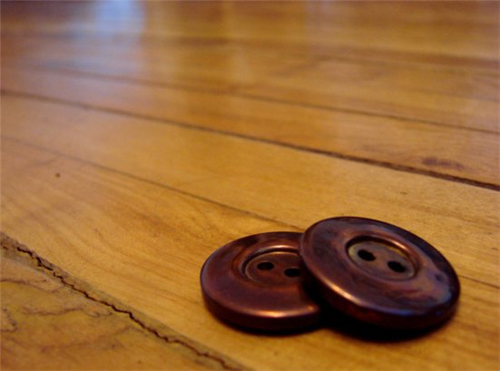

Пуговицы имеют богатую историю, первые застежки, напоминавшие пуговицы, появились примерно в III тысячелетии до нашей эры. На раскопках в долине Инда была найдена самая настоящая пуговица с двумя дырочками для пришивания.

Изредка встречаются пуговицы и в античных раскопках, подчас очень красивые: из терракоты, позолоченные и т.д.
Уже в IV-III тысячелетии до н.э. наши предки, проживающие на территории современной Московской области носили янтарные пуговицы в виде диска с двумя отверстиями.

2.
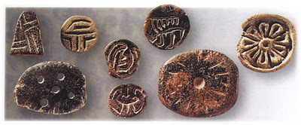
так называемые доисторические пуговицы

В допетровской России пуговицы на одежде были своеобразной «визитной карточкой» владельца. Их количество, форма, имевшиеся на них узоры и знаки могли поведать о положении человека, его заслугах, близости к власти. К каждому виду платья полагалось строго определенное число пуговиц: к кафтану пришивали по 3, 8, 10, 11, 12, 13 или 19 пуговиц; к шубе — по 8, 11, 13, 14, 15, 16 и т.д. Самое большое количество пуговиц полагалось иметь на тигилее. На тигилеях Ивана IV, например, имелось: на одном — 48, на другом — 68 золотых пуговиц. Характерно также наличие украшений у самих пуговиц (в виде кисточек).
3.
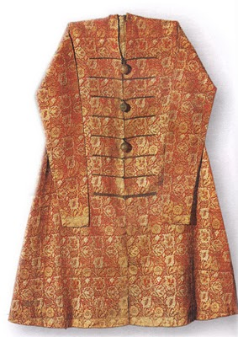
Верх шубы. Принадлежала предположительно царю Алексею Михайловичу.

В период раннего средневековья пуговицы использовались мало, платье держалось в основном на шнуровке и крючках. Реформа костюма в XIII в. – изобретение кроя, позволившего носить одежду облегающую, словно вторая кожа, – привела к массовому использованию пуговиц. В Париже возникают союзы ремесленников – цехи, объединившие пуговичников, работавших с определенным материалом: металлом, костью, стеклом. Производство пуговиц вскоре становится весомой частью европейской экономики. Они делались из золота, серебра, кораллов, янтаря, жемчуга.
4.
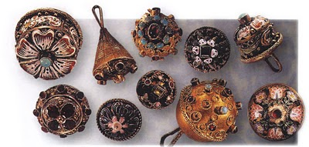
Серебрянные пуговицы. Австрия. Примерно XVII в

В летописи XV в. упоминаются четыре туники, переданные вдове одного вельможи, который был казнен герцогом Миланским. Каждая туника имела от 40 до 126 золотых пуговиц. Вообще количество пуговиц далеко превышало практические нужды. Например, в 1757г. английский герцог Бедфорд заплатил пять фунтов (месячный доход зажиточного ремесленника) за мундир со ста пуговицами.
О том, как широко применялись пуговицы и сколь важное значение им придавалось, говорит тот факт, что их производство регулировалось государством. Когда в XVII в. В моду вошли пуговицы, обтянутые тканью и украшенные кружевами и вышивкой, французские законы предписывали обтягивать их исключительно шелком, дабы поддержать шелковое производство В Париже и Лионе. В Англии же в конце XVII – начале XVIII столетия обтяжные пуговиц, наоборот, были официально запрещены: британским пуговичникам надлежало способствовать развитию металлургии.
XVIII столетие называют золотым веком пуговиц, тогда их разнообразие было безгранично. Для производства использовались: золото, серебро, олово, сталь, латунь, стекло, рог, слоновая кость, перламутр, панцирь черепахи, эмаль, дерево.
6.
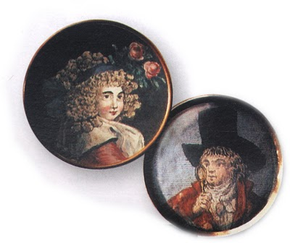
Пуговицы с акварельными вставками. Франция. Конец XVIII или начало XIX в.

7.
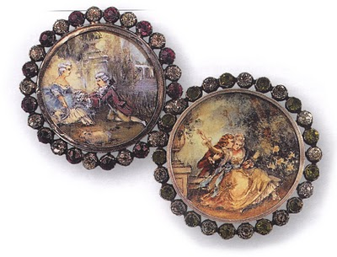
Франция. Конец XVIII в.

Излюбленными мотивами были романтические пейзажи, архитектура, мифологические персонажи, купидоны и пастушки. После Великой французской революции на пуговицах появились и политические сюжеты, а одними из самых ценных в мире до сих пор считаются пуговицы, выпущенные в честь инаугурации Джорджа Вашингтона в 1789 и 1793 гг. Часто изготовлялись наборы пуговиц от 5 до 35 штук на определенную тему: путешествия, сцены колониальной жизни и т.п. Как правило, такие наборы выполнялись на заказ и продавались в шкатулках, обтянутых шелком.
На «пуговичном поприще» трудились лучшие художники и изобретатели своего времени. Например, комплект пуговиц для Людовика XIV расписывал знаменитый живописец Антуан Ватто.
В 1767 году Мэтью Бултон изобрел «алмазную» огранку стали, в результате которой маленький кусочек стали по виду напоминал бриллиант. Иногда на одной пуговице насчитывалось более 150 подобных «бриллиантов» Можно себе представить, насколько сложной была работа, если каждое зернышко отдельно приклепывалось к основанию пуговицы.

8.
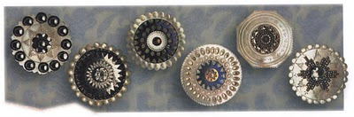
Перламутровые пуговицы. Предположительно Франция. XVIII в.

Свой вклад в «пуговичное дело» Внес и Михаил Васильевич Ломоносов: он основал в 1753 г. Фабрику по производству стекла и мозаики, выпускавшую также стеклянные пуговицы. Рассказывают, что на одном великосветском приеме Ломоносов появился в одежде, украшенной стеклянными пуговицами, за что был вышучен президентом Академии Художеств И.И. Шуваловым: мол, что это вы, Михайло Васильевич, не можете позволить себе нормальные пуговицы из серебра или золота с самоцветами? Ответом Ломоносова обидчику послужило стихотворное «Письмо о пользе стекла».
Англия продолжала лидировать в производстве металлических пуговиц. Использовались самые разные технологии: штамповка, литье, обточка, гравировка и множество других. Король Георг III сам занялся разработкой новых моделей пуговиц, за что был высмеян в памфлете «Анекдоты о пуговичнике».

9.
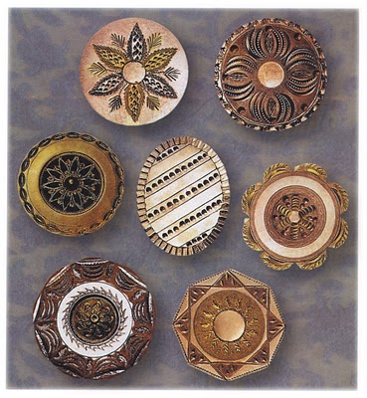
Медные пуговицы. Предположительно Англия. XVIII в.

10.
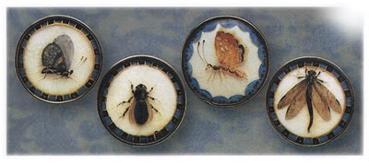
Пуговицы с изображением насекомых, покрытые стеклом. Середина или конец XVIII в.

Для широких слоев населения пуговицы становяся более доступны в конце XVIII – начале XIX в., когда возникат крупные фабрики. Секреты производства строго охранялись, английским мастерам- пуговичникам даже было запрещено эмигрировать, дабы технологии не попали за границу. В 1807 г. датчанин Бертель Сандерс изобрел пуговицу, состоящую из двух отдельных дисков. Сразу появились легкие, с льняным покрытием пуговицы для нижнего белья. В XIX в, самым ходовым материалом сделалось коровье копыто и древесина растения корозо. В XIX в. В пуговичном деле применяются все новые и новые технологии. Обтяжные пуговицы теперь производятся с помощью машин, фарфоровые расписываются по трафарету, столь необходимое всем изделие прессуется из размягченных нагреванием рогов и копыт животных. В середине столетия после открытия процесса вулканизации каучука Нельсон Гульир в Америке начал выпуск пуговиц из твердой резины.

11.
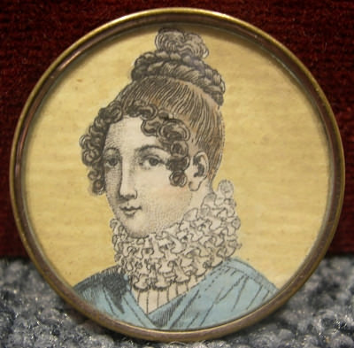
12.
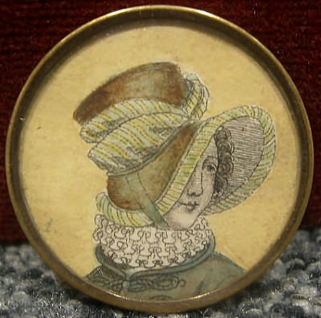
Франция, 1815-1816гг

Интересно, что вплоть до XIX в. пуговица оставалась привилегией мужчин. Лишь треть всех пуговиц шла на женскую одежду. И только к середине века вместе с Haute Couture во Францию пришло осознание того, что пуговица в женском платье может быть не только функциональной, но и декоративной.
Неожиданный импульс в развитии пуговиц дала королева Виктория. В 1861 г. Скончался принц Альберт, супруг королевы. Трапур продолжался 25 лет, и черный цвет господствовал в моде того времени. Королева издала особый указ о порядке похоронных процедур. В нем, в частности, говорилось о необходимости использовать в траурном платье вдов непрозрачные черные пуговицы. В трауре самой королевы в этой роли выступал натуральный агат, однако для миллионов вдов понадобились строгие черные пуговицы из стекла или обшитые черной материей. Именно на выпуске этого вида пуговиц стала специализироваться фабрика в Габлонсе (Богемия), нашедшая столь неожиданное применение своим стеклянным изделиям.

13.
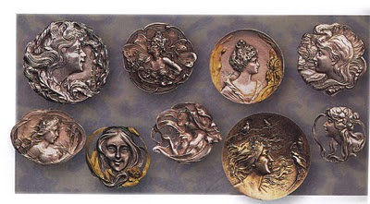
Серебряные английские и французские пуговицы в стиле модерн. 1900-1910 гг.

Подлинной революцией в истории промышленного производства пуговиц стало применение пластмасс, которые менее, чем за столетие вытеснили все остальные материалы. «Прародителями» пластмассовой пуговицы стали так называемые галлинитовые (gallinite) пуговицы, которые делались из уплотненного казеина — молочного коагулянта, который производился на молочных комбинатах в Аргентине, высушивался и доставлялся во Францию. После соответствующей переработки он принимал вид агата, об истинном происхождении которого обыватель не догадывался. Первым был целлулойд, изобретенный в 60-е гг. XIX в.; он легко поддавался механичекой обработке и окрашивался в любые цвета. Из него делали не только незамысловатые бельевые пуговицы, но и изысканно красивые, предназначенные для бальных нарядов.

14.
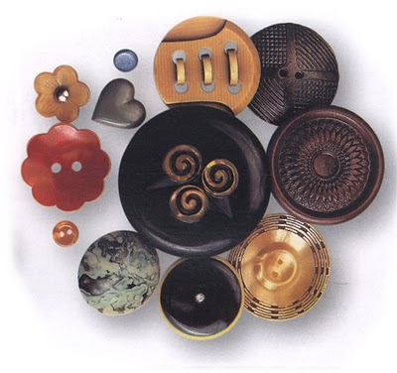
Пуговицы из целлулоида. Начало ХХ в.

В 20-е гг. ХХ в. Наиболее распространены были пуговицы из пластика бакелита, именовавшегося «материалом тысячи возможностей». Тогда же в моду входят фигурные пуговицы – в виде животных, растений, вощей и т.п. Парижанку Эльза Шиапарелли, законодательница женской моды Парижа в 1930-е гг. В содружестве с неким Жаном Клеманом, который окончил школу искусств, и одновременно был хорошо образован в области химии, были увлечены сюрреализмом. Совместными усилиями они изготовили огромное число невиданных ранее пуговиц различных форм и цветов, в том числе фосфоресцирующих. Здесь были пуговицы в форме фруктов — лимонов, апельсинов, грейпфрутов, в форме фигурок балерин, ложечек, рождественных колокольчиков, лошадок, шнурков для ботинок, бумажных скрепок. Пуговицы – маленькие прозрачные коробочки, наполненные зернами риса и кофе, или ряды уменьшающихся в размере бабочек. Все эти изделия носили сюрреалистический налет и предназначались для любой части костюма, где для них оставалось место — даже на шляпах. Открытый Эльзой салон Madame Schiap на Вандомской площади пользовался огромным успехом.
После Второй мировой войны сырья для производства пуговиц катастрофически не хватало, поэтому в дело шел любой подручныйц материал: в Германии выпускались пуговицы из лобового стекла списанных истребителей, а подмосковная артель штамповала их из размягченных на огне патефонных пластинок. В 50-60-х гг. ХХв. Во всем мире стали популярны пуговицы из цветного стекла, выпускавшиеся в Западной Германии и Чехословакии. Чистые яркие цвета, золотая и серебряная отделка, продуманный дизайн делали их замечательным дополнением и украшением женской одежды. Несмотря на то, что процесс производства трудоемок, с преобладанием ручных операций, стеклянные пуговицы успешно конкурировали с пластмассовыми до начала 80-х гг. И только с повсеместным распространением бытовых стиральных машин, портящих и ломающих хрупкое стекло, от них пришлось отказаться.

15.
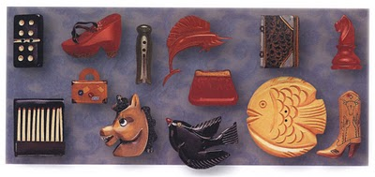
Пластмассовые пуговицы. США. 30-е гг. ХХ в.

А вот что можно сделать из обычных пуговиц, проявив каплю фантазии.

16.
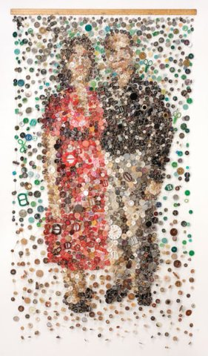
17.
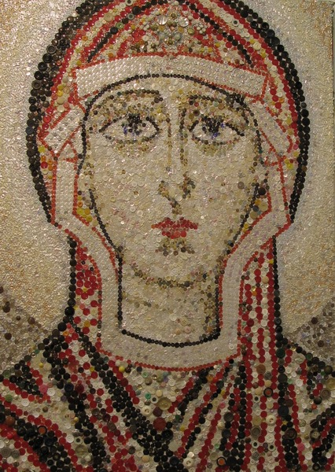
18.
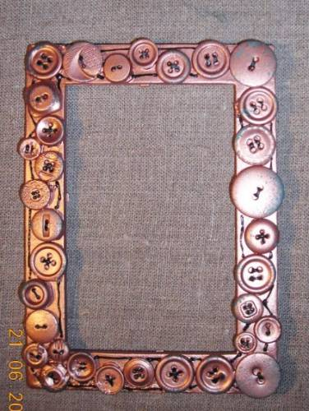
19.
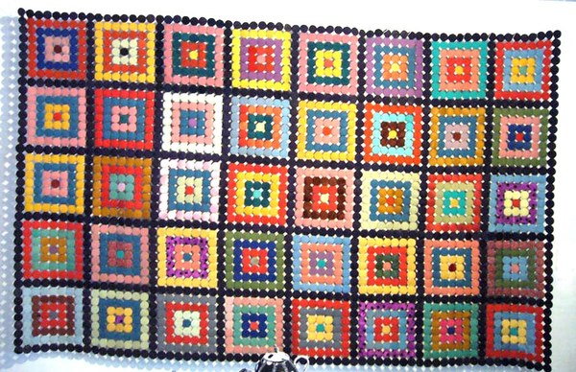
20.
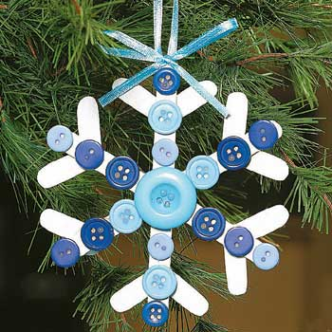
21.
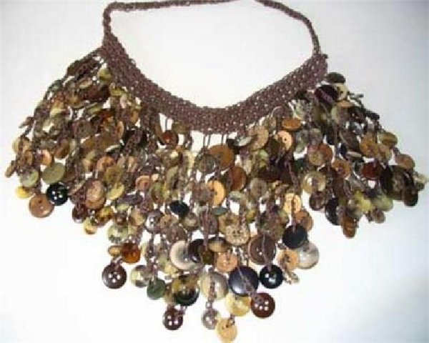
22.
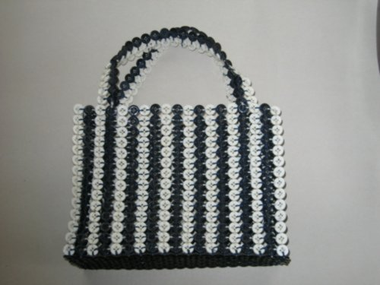
23.
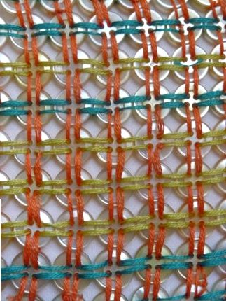
24.
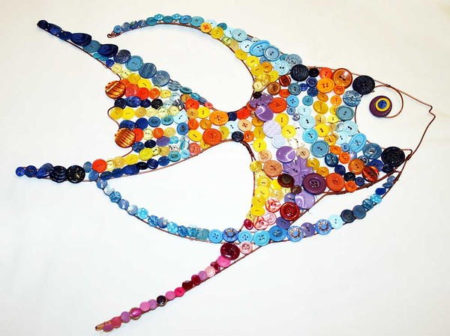
25.
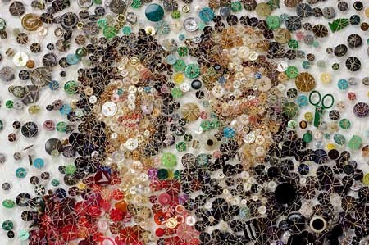
26.
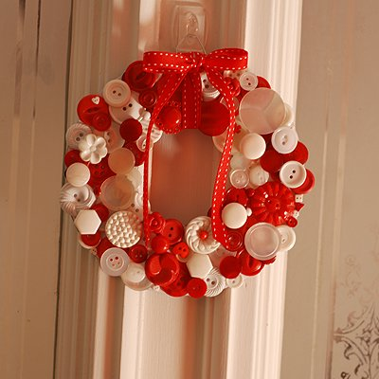
27.
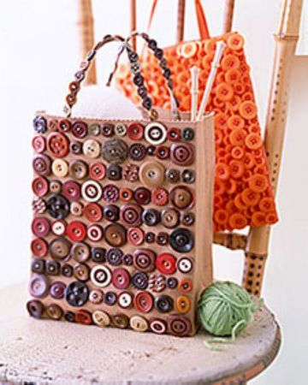
28.
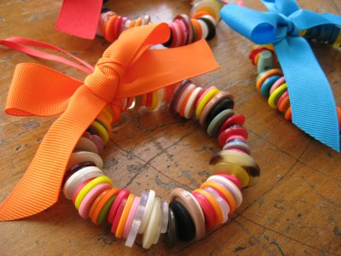
29.
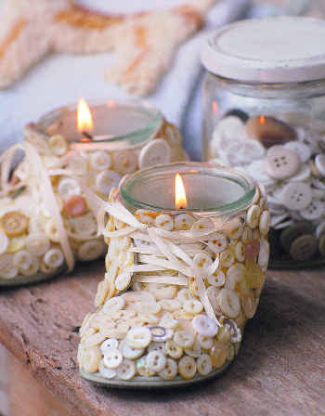
30.
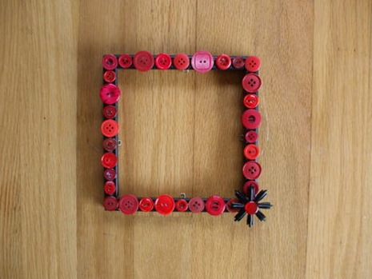
31.
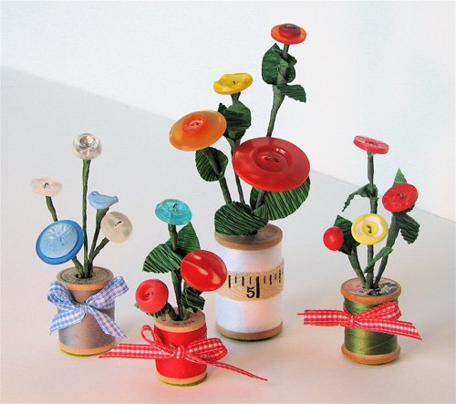
32.
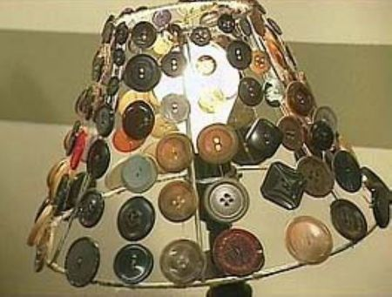
33.
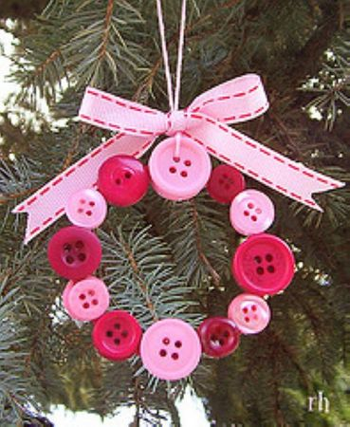
Теги: Пуговицы
Сообщение понравилось:
1 пользователю
Нравится Поделиться

